PRESSEMITTEILUNG AUMÜLLER AUMATIC GmbH

Thierhaupten, den 29.11.2022

Automatisierte Fensterlüftung
Neu: Kompakte Steuermodule Smart Vent Box von Aumüller Aumatic
Antriebsparameter nachträglich ändern
Aumüller Aumatic hat mit „Smart Vent Box“ zwei neue Steuermodule zur komfortablen Realisierung von Lüftungssystemen mit Aumüller-S 12-Fensterantrieben vorgestellt. Die Module erlauben die nachträgliche Änderung von Parametern wie Öffnungsweite und Geschwindigkeit auch im Nachhinein ohne Programmierung an der Zentrale. Die Steuermodule eignen sich zur Nachrüstung bestehender Lüftungssysteme mit Lüftungs- bzw. RWA-Zentrale sowie mit einem 24 V Netzteil für den stand-alone Betrieb. Die Smart Vent Box passt in jede Standard-Unterputzdose.

Flexible Anwendung

Die Smart Vent Box ist in zwei verschiedenen Varianten erhältlich, die nahezu alle Anwendungsfälle abdecken: Die Smart Vent Box SVB Flex ermöglicht die individuelle Einstellung der Öffnungsgeschwindigkeit und der maximalen Öffnungsweite im Lüftungsbetrieb, die Smart Vent Box SVB 0-10 V die Einstellung der Öffnungsgeschwindigkeit und Sensitivität sowie die stufenlose Einstellung der Öffnungsweite. Die Verkabelung mit Federzugklemmen, das automatisierte Anlernen per Knopfdruck sowie ein sofortiger Testlauf durch den integrierten Lüftungstaster ermöglichen eine schnelle und einfache Installation beider Varianten.

ca. 1200 Zeichen inkl. Leerzeichen

Weitere Informationen:
www.aumueller-gmbh.de

Aus Gründen der besseren Lesbarkeit wird auf eine geschlechtsneutrale Differenzierung verzichtet. Entsprechende Begriffe gelten im Sinne der Gleichbehandlung grundsätzlich für alle Geschlechter. Die verkürzte Sprachform beinhaltet keine Wertung, sondern hat lediglich redaktionelle Gründe.

Bildmaterial:

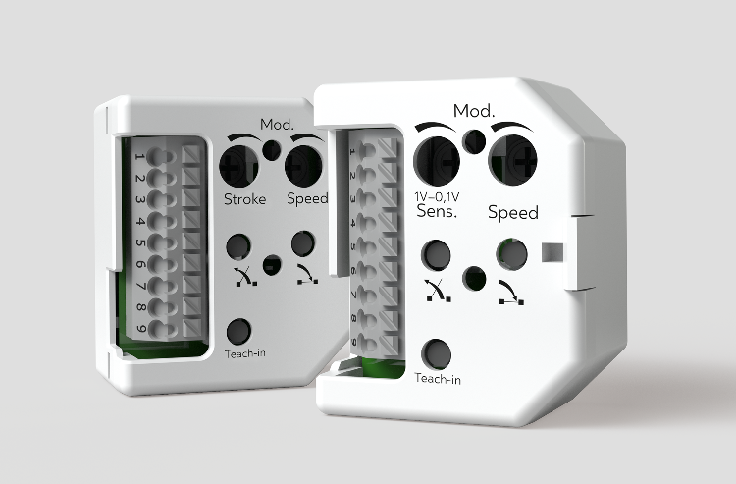

BU: Mit den Steuermodulen Smart Vent Box von Aumüller Aumatic lassen sich Öffnungsweite und Geschwindigkeit von S12-Fensterantriebern auch nachträglich komfortabel ändern.

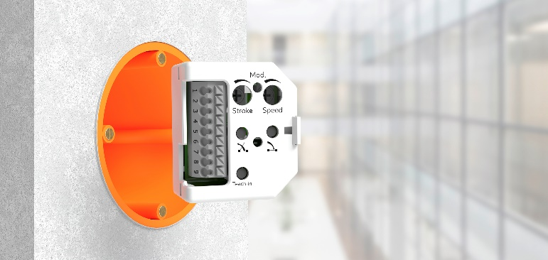

BU: Die Smart Vent Box von Aumüller Aumatic passt in jede Standard-Unterputzdose.

Bildnachweise: Aumüller Aumatic

Nutzungsrechte: Die Bilder können unter Nennung der Quelle „Aumüller Aumatic" zeitlich unbefristet und honorarfrei zu redaktionellen Zwecken ausschließlich in Zusammenhang mit obenstehender Pressemitteilung genutzt werden.

Ansprechpartner Presse:

AUMÜLLER AUMATIC GmbH
Gemeindewald 11
86672 Thierhaupten, Germany
Fon +49 (0)8271 8185-0
Fax +49 (0)8271 8185-250
info@aumueller-gmbh.de
www.aumueller-gmbh.de
Danijela Popovic
Fon +49 8271 8185-165
Fax +49 8271 8185-199
danijela.popovic@aumueller-gmbh.de

Über das Unternehmen:
Die AUMÜLLER AUMATIC GmbH ist der Spezialist für Rauch- und Wärmeabzugsanlagen und für Systemlösungen im Bereich der kontrollierten natürlichen Lüftung. Als renommiertes Familienunternehmen verbindet AUMÜLLER AUMATIC 50 Jahre Erfahrung mit Engagement und Dynamik zum Nutzen seiner Kunden. Mit diesem Know-how bietet das Unternehmen für jedes Fenster eine sichere, energetisch nachhaltige, komfortabel zu bedienende und optisch ansprechende Lösung der Automation. AUMÜLLER Produkte sind weltweit in öffentlichen und gewerblichen Objekten zu finden – in Treppenhäusern bis hin zu faszinierenden Fassaden. Als international tätiges Unternehmen ist AUMÜLLER neben seiner Zentrale in Thierhaupten mit weiteren Niederlassungen in England, China, Ungarn, Polen und Russland vertreten. Im Geschäftsjahr 2021 beschäftigt die AUMÜLLER AUMATIC GmbH weltweit ca. 180 Mitarbeiter.

